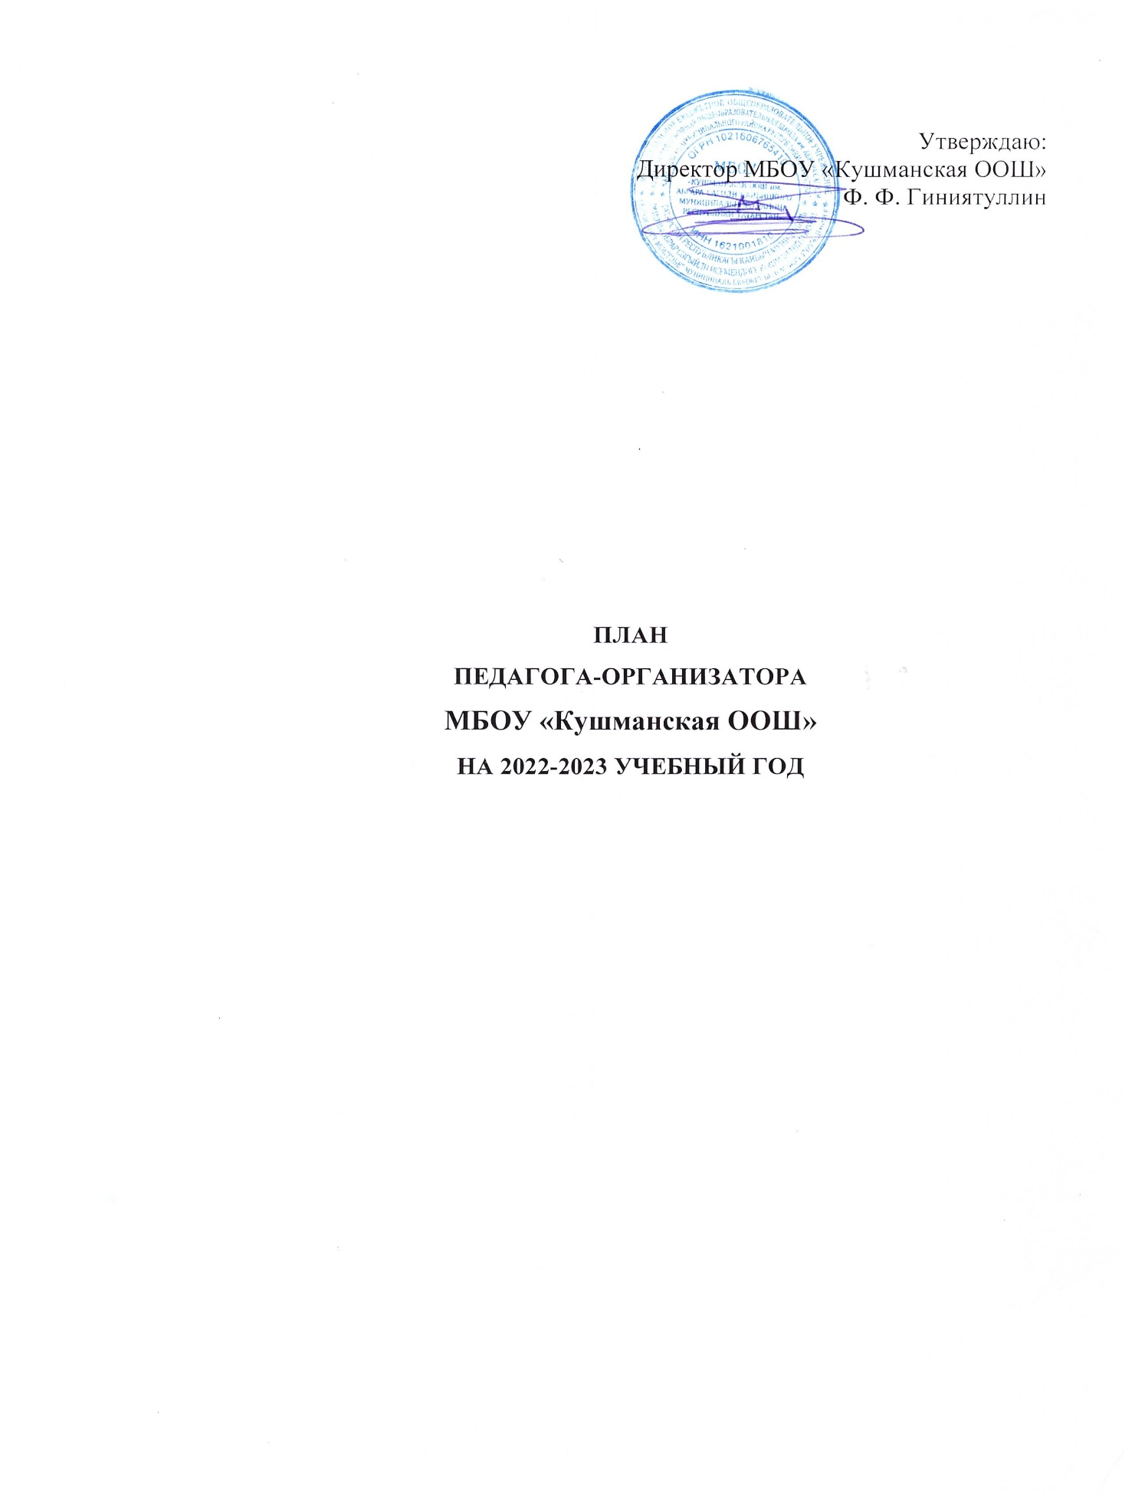

Пояснительная записка
Тема: «Воспитание и развитие личностных компетенций детей, через применение педагогических технологий».
Цель: организация всестороннего досуга учащихся МБОУ ''Кушманская ООШ'' путём интеграции в воспитательной работе проектов: гражданско-патриотического, духовно-нравственного, художественно-эстетического направления, а также работы методического объединения классных руководителей, работа с активом ученического самоуправления.
Задачи:
- Планировать и организовывать вечера, праздники, и экскурсии
- Осуществлять взаимодействие с органами здравоохранения, физической культуры и спорта.
- Обеспечить информационное сопровождение социальной работы в МБОУ Кушманская ООШ» путём создания плакатов, презентаций, электронных ресурсов (школьный сайт).
- Совместно с классными руководителями способствовать реализации интересов и потребностей учащихся школы в различных видах общественной и культурно - досуговой деятельности.
- Обеспечить участие учащихся в различных конкурсах, фестивалях, проектах и акциях, районного, республиканского, всероссийского и международного уровня.
Реализация плана: настоящий план реализуется в течение 2022-2023 учебного года через последовательное проведение заранее спланированных мероприятий.
Ожидаемые результаты:
- Развитие в учащихся нравственных качеств: доброта, честность, справедливость, сострадание другому человеку.
- Привитие навыков коллективистских отношений, активной жизненной позиции.
- Привитие здоровьесберегающих навыков.
- Формирование патриотического сознания, уважительного отношения к
старшему поколению, любви к родному краю.
- Формирование уважительного, ценностного отношения к труду.
- Формирование общетрудовых навыков, потребности в труде.
Направления деятельности:
- гражданско-патриотическое,
- нравственно-эстетическое,
- спортивно – оздоровительное,
- трудовое
- экологическое
Формы работы:
1.Проведение праздников, соревнований, акций, концертов, развлекательных программ, творческих вечеров и тематических классных часов;
2.Реализация школьных проектов (написание докладов, создание презентаций);
3.Оформление школы информационными и художественными материалами;
4.Экскурсии и походы, выставки;
5.Проведение встреч с интересными людьми;
6.Координация работы кружков;
7.Проведение собраний, круглых столов, диспутов, дискуссий;
8.Беседы, наблюдения и анализ воспитательной работы.
Методы работы:
- Методы формирования сознания личности (рассказ, беседа, лекция, диспут, примеры);
- Методы организации деятельности и формирования опыта общественного поведения личности (приучение, метод создания воспитывающих ситуаций, педагогическое требование, инструктаж);
- Методы стимулирования и мотивации деятельности и поведения личности (соревнование, познавательная игра, дискуссия, поощрение, наказание и др.);
- Методы контроля, самоконтроля и самооценки в воспитании.
В школе создаются условия для реализации и развития, учащихся в познавательной, коммуникативной, игровой, творческой, трудовой деятельности, для занятия физической культурой и спортом. Деятельность строится в соответствии с психологическими возрастными особенностями учащихся.
Гражданско-патриотическое воспитание.
Задачи:
1. Формирование чувства гордости за героическое прошлое своей Родины;
2. Изучение истории и культуры Отечества и родного края;
Мероприятия по реализации программы:
1. Разработка системы мероприятий, направленных на патриотическое воспитание обучающихся через учебные предметы.
2. Организация и проведение традиционных мероприятий.
3. Проведение спортивно-оздоровительных соревнований.
4. Разработка мероприятий, часов общения, библиотечных часов, «уроков мужества».
5. Изучение государственной символики.
6. Проведение конкурса рисунков «Поклонимся великим тем годам».
7.Конкурс чтецов «Никто не забыт, ничто не забыто».
Ожидаемые результаты:
- Сформированное чувство сострадания и милосердия.
- Учащиеся знают свои права и обязанности, проявляют интерес к событиям общественной жизни.
- Повышение уровня воспитанности школьников.

Нравственно-эстетическое воспитание
Задачи:
1.Формирование общечеловеческих нравственных ценностей;
2. Развитие творческих способностей;
3. Предоставление возможностей реализовываться в соответствии со своими склонностями и интересами.
Мероприятия по реализации программы:
- Организация и проведение внеклассных воспитательных мероприятий.
- Воспитание бережного отношения к школьному имуществу
- создание уюта и чистоты;
- благоустройство пришкольного участка;
4. Воспитание чувства милосердия:
- участие в благотворительных акциях;
- поздравление и помощь пожилым людям.
5. Работа по семейному воспитанию:
- совместные семейные праздники;
- конкурсы рисунков «Моя семья – мое богатство»;
- родительские собрания (классные и общешкольные);
6. Участие в районных смотрах, конкурсах
7. Тематические литературно-музыкальные композиции.
8. Организация и проведение выставок рисунков, поделок.
Ожидаемые результаты:
- Повышение активности участия учащихся в жизнедеятельности школы. Повышение культурного уровня учащихся.
- Повышение уровня воспитанности школьников.
Спортивно-оздоровительное воспитание
Задачи:
1. Формирование у учащихся потребности в здоровом образе жизни.
2. Организация психолого-педагогической поддержки
развивающейся личности.
Мероприятия по реализации программы:
1. Участие в районных, республиканских спортивных соревнованиях.
2. Проведение спортивных праздников, школьных состязаний.
3. Работа по профилактике наркомании, табакокурения, алкоголизма.
Ожидаемые результаты:
- Улучшение качественных показателей здоровья учащихся.
- Повышение уровня воспитанности школьников.

Трудовое воспитание

Задачи:
1.Формирование четких представлений о взрослом труде и важности труда в жизни.
2. Формирование необходимых для трудовой деятельности, знаний, умений и навыков.
3. Воспитание уважительного отношения к любому труду.
Мероприятия по реализации программы:
Игра, соревнования, рейды чистоты, трудовые десанты.
Ожидаемый результат: - Развитое самосознание. - Сфомированность представлений о сути и значении трудовых действий, умений налаживания контакта с другими людьми. - Развитие нравственных качеств (трудолюбие, умение прийти на помощь сверстникам и взрослым, вежливость доброта, произвольных познавательных процессов - память, восприятие, внимание). - Применение умений выполнять посильные трудовые действия.
Экологическое воспитание
Задачи:
1.Обогащать детей знаниями о природе, её многообразии, целостности живого организма, его потребностях, отличительных особенностях, чертах приспособления к окружающей среде, образе жизни.
2.Формировать понятия о взаимосвязях и взаимозависимости всех компонентов природы; животных друг с другом, растений и животных, живой и неживой природы, человека и природы.
3.Прививать практические навыки и умения по уходу за растениями и животными своего ближайшего окружения.
4.Развивать художественные способности, эстетические чувства; умение замечать прекрасное, любоваться и восторгаться объектами природы, оберегать и по возможности преумножать красоту и богатства родной природы.
5.Развивать связную речь детей: обогащать и активизировать словарный запас, развивать диалоговую речь и речь доказательство, обучать составлению рассказов.
Мероприятия по реализации программы:
- Беседы;
- Конкурсные программы;
- Познавательные и интеллектуальные игры;
- Экологические акции:
- Экологические проекты;
- Конкурсы плакатов, листовок, рисунков, презентаций;
- Викторины;
- Экскурсии;
- Мастер-классы;

Ожидаемый результат:
- повышение экологической грамотности учащихся;
- повышение интереса к изучению природы;
- повышение экологической ответственности;
- содействие сохранению жизни как высшей ценности.
План мероприятий на 2022-2023 учебный год
Сентябрь
Направления работы | Мероприятия | Сроки | Ответственные
Общешкольное мероприятие | День знаний – торжественная линейка «Здравствуй, школа!» | 1.09 | Педагог-организатор
Нравственность и патриотизм | День солидарности в борьбе с терроризмом. Акция памяти жертв Беслана. | 01.09.-02.09. | Зам. директора по ВР, педагог-организатор, классные руководители, библиотекарь
Безопасность учащихся | Месячник безопасности дорожного движения «Внимание, дети» | В течение месяца | Замдиректора по ВР, педагог-организатор, классные руководители
Дисциплина и порядок | Организация дежурства в школе | 03.09 | Зам. директора по ВР, педагог-организатор
Социальное | Рейд по проверке школьной формы | 12.09. | Педагог-организатор, школьное самоуправление
Общекультурное | «Мое село»  Конкурс декоративно-прикладного творчества | 17.09 | Педагог-организатор, классные руководители
Нравственное, общешкольное | Акция ко Дню пожилого человека «День добрых дел» | 26.09-01.10 | Педагог-организатор,
Социальное | Участие в районных и республиканских конкурсах, выставках, фестивалях. | По срокам | Педагог-организатор, классные руководители
Октябрь
Направления работы | Мероприятия | Сроки | Ответственные
Общекультурное | Подготовка к Дню Учителя | 03.10 | Педагог-организатор
Общешкольное мероприятие | Праздничный концерт к Дню Учителя | 05.10 | Педагог-организатор
Социальное | День самоуправления | 05.10 | Педагог-организатор
Социальное | Рейд по ведению дневников | 14.10-19.10 | Педагог-организатор
Общекультурное | «Прощание с осенью»  Выставка декоративно-прикладного творчества | 22.10-26.10 | Педагог-организатор
Общешкольное мероприятие | «Осенний балл»(1-4 классы) | 25.10 | Педагог-организатор
Общекультурное | Участие в конкурсах | В течении месяца | Педагог-организатор
Ноябрь
Направления работы | Мероприятия | Сроки | Ответственные
Общекультурное | Участие в конкурсах посвящённых Дню народного единства | 7.11 | Педагог-организатор, классные руководители
Общешкольное мероприятие | Кросс к Дню народного единства | 7.11 | Педагог-организатор
Общекультурное | Акция «Примите наши поздравления» к Дню матери | 23.11 | Педагог-организатор, классные руководители
Общекультурное | I этап районного конкурса «Я-против коррупции» | 26.11-30.11 | Педагог-организатор, классные руководители
Декабрь
Направления работы | Мероприятия | Сроки | Ответственные
Общекультурное | Оформление школы к празднику «Новый год у ворот» | В течение месяца | Педагог-организатор, классные руководители
Патриотическое | День неизвестного солдата | 3 декабря | Зам. директора по ВР, педагог-организатор, классные руководители
Патриотическое | Выставка в библиотеке, посвящённая подвигам защитников Отечества. | 7 декабря | Педагог-организатор, библиотекарь
Общекультурное | «Новый год идет к нам в гости» | До каникул | Педагог-организатор, классные руководители
Январь
Направления работы | Мероприятия | Сроки | Ответственные
Общекультурное | Акция «Покорми птиц зимой»  Изготовление кормушек | 09.01-18.01 | Педагог-организатор, классные руководители
Февраль
Направления работы | Мероприятия | Сроки | Ответственные
Общешкольное мероприятие | Вечер встречи выпускников школы.  Праздничный концерт | 02.02. | Педагог-организатор
Общекультурное | Участие в муниципальном этапе конкурса «Замечательный вожатый» | 14.02 | Педагог-организатор, классные руководители
Общекультурное | Подготовка праздничного концерта к Дню Защитников Отечества | 20.02-22.02. | Педагог-организатор, классные руководители
Общешкольное | Мероприятие ко Дню Защитников Отечества | 22.02. | Педагог-организатор, ученическое самоуправление
Март
Направления работы | Мероприятия | Сроки | Ответственные
Общекультурное | Подготовка праздничного концерта «8 марта» | 06.-07.03 | Педагог-организатор, классные руководители
Общешкольное мероприятие | Праздничный концерт к Международному женскому дню 8 марта | 7.03 | Педагог-организатор
Общекультурное | Участие в конкурсах в течении месяца | В течении месяца | Педагог-организатор
Апрель
Направления работы | Мероприятия | Сроки | Ответственные
Социальное | Рейд по внешнему виду учащихся | 3.04-6.04 | ЗДВР, Педагог-организатор
Спортивно-оздоровительное | Всемирный день здоровья | 6.04 | Педагог-организатор, учителя физкультуры
Общешкольное | Муниципальный этап соревнований «Безопасное колесо» | 14.04 | Педагог-организатор, учитель ОБЖ
Май
Направления работы | Мероприятия | Сроки | Ответственные
Патриотическое | Акция «Иду к ветерану», оказание трудовой помощи и поздравление ветеранов | 2.05-4.05 | Педагог-организатор, классные руководители
Общекультурное | Вывеска информационных стенгазет ко Дню Победы | 3.05 | Педагог-организатор, классные руководители
Общешкольное, патриотическое | Праздничный концерт ко Дню Победы! | 08.05 | ЗДВР, классные руководители. педагог-организатор
Общешкольное мероприятие | Последний звонок. Торжественная линейка | 25.05
Общешкольное мероприятие | Уборка классов, территории школы перед летними каникулами. | 30.05-31.05 | Педагог-организатор, классные руководители
Июнь
Направления работы | Мероприятия | Сроки | Ответственные
Общешкольное мероприятие | День защиты Детей | 1.06-03.06 | Зам. директора по ВР, педагог-организатор
Общешкольное мероприятие | Выпускной вечер 9 классов | июнь | Педагог-организатор, классные руководители 9 классов

